
FAQ - Manutenção Anual do Comercializador

Gerência/área: Gerência de Conformidade dos Dados de Mercado - GCDM
Autor: GESEM - GCDM
Versão: 1.0

Sumário
1 – Objetivo 3
2 – Principais questionamentos 3
2.1 Introdução 3
2.1.1 – O que é a manutenção anual do comercializador e por que devo faze-lá? 3
2.1.2 – Quais informações devo enviar? 3
2.2 Período da manutenção 4
2.2.1 – Qual o prazo para envio das informações? 4
2.2.2 Como eu realizo o envio das informações? 4
2.2.3 Após o envio qual o prazo para obter o retorno da CCEE? 5
2.2.4 O processo pode acabar antes caso eu adiante os envios? 5
2.2.5 O que acontece caso eu não envie nada ou tenha os documentos reprovados? 5
2.3 Conclusão da manutenção 5
2.3.1 Como acompanho o processo de manutenção? 5
2.3.2 Quais são as consequências de ser reprovado no processo de manutenção? 5

1 – Objetivo
O presente documento tem por objetivo agrupar os principais questionamentos dos agentes relacionados ao processo de manutenção anual do comercializador.

2 – Principais questionamentos

2.1 Introdução

2.1.1 – O que é a manutenção anual do comercializador e por que devo faze-lá?

A manutenção anual do comercializador é um processo obrigatório que reavalia as documentações do agente para garantir que ele continua cumprindo com todos os requisitos necessários à obtenção da outorga para comercialização de energia elétrica.

Esse processo é determinado pela Resolução Normativa Aneel nº 1.011/2022 (art. 6º), com alterações da REN nº 1.014/2022, e pelo Submódulo 1.2 dos Procedimentos de Comercialização (PdC).

O seu principal objetivo é fortalecer a segurança comercial e financeira no mercado de energia elétrica, verificando anualmente a conformidade dos agentes e assegurando a robustez das operações.

2.1.2 – Quais informações devo enviar?
Uma vez que o processo de manutenção anual do comercializador tem a intenção de verificar os mesmos requisitos para a obtenção da outorga para comercializar energia, os agentes devem enviar os mesmos documentos relacionados ao processo de adesão à CCEE, que podem ser encontrados no Submódulo 1.1 dos PdCs, no item 4 “lista de documentos” no descritivo “Documentos específicos para a obtenção de autorização para comercialização de energia elétrica”.
As informações devem ser enviadas através de tarefa específica, para a manutenção anual do comercializador, disponibilizada no ambiente de operações da CCEE.

2.2 Período da manutenção

2.2.1 – Qual o prazo para envio das informações?
Conforme a regulação vigente, o processo de manutenção acontece anualmente no mês de aniversário da adesão do agente ao quadro associativo da CCEE, cuja data exata é o dia em que o Conselho de Administração - CAd da CCEE deliberou pela adesão do agente.
A título de exemplo, caso a deliberação da adesão do agente tenha ocorrido em 20/10/2020, o mês de aniversário da adesão será em outubro, desse modo, o agente terá até o final do referido mês (31/10) do ano vigente para realizar o envio das informações.
Adicionalmente, com a finalidade de auxiliar os agentes no envio das informações, a CCEE abre as pastas da tarefa específica para envio dos documentos 2 meses antes da data de aniversário do agente, ou seja, seguindo o exemplo da data de adesão utilizada, se o agente é aniversariante de outubro a pasta ficará aberta a partir de julho.
Caso o agente envie informações, mas ainda possua pendências ao final do mês de aniversário, poderá saná-las até o mês seguinte MS-12 dias úteis. Reforçamos que o prazo adicional até o MS -12 é concedido apenas àqueles que enviarem os documentos até o último dia do mês de aniversário. Agentes que não realizarem nenhum envio terão o processo encerrado e sua pasta no ambiente de operações fechará sem prazo adicional.
Por fim, recomenda-se verificar o calendário operacional da CCEE, haja vista que mudanças nas operações poderão afetar a data final para saneamento das pendências, para mais ou para menos dias.

2.2.2 Como eu realizo o envio das informações?
Os documentos devem ser anexados em tarefa específica disponibilizada no ambiente de operações da CCEE. Para auxílio com as telas, é possível acessar o tutorial disponível em: https://www.youtube.com/watch?v=PGsOTJjJPx4&t=4s

2.2.3 Após o envio qual o prazo para obter o retorno da CCEE?
Após os uploads dos arquivos o agente deve submeter os documentos para a análise da CCEE, feita a submissão a Câmara tem até 5 dias uteis para retornar a análise da documentação apresentada, conforme regulação.

2.2.4 O processo pode acabar antes caso eu adiante os envios?
Sim, caso o agente cumpra com todos os requisitos e as análises sejam concluídas sem pendências e/ou ressalvas antes do fim do prazo, a CCEE procederá pela aprovação e encerramento do processo para o ano vigente. Recomendamos que o envio das informações seja feito o quanto antes.

2.2.5 O que acontece caso eu não envie nada ou tenha os documentos reprovados?
Em caso da falta de envio ou envio insatisfatório, a CCEE procederá pelo reporte das pendências deixadas pelo agente à Aneel, que tomará as providências cabíveis conforme regulação vigente.

2.3 Conclusão da manutenção

2.3.1 Como acompanho o processo de manutenção?
Como consta na regulação vigente, a CCEE deve divulgar, por meio do sistema específico, a conclusão da análise do processo de manutenção até o final do mês subsequente em que foi aprovada a adesão do agente à CCEE. Além disso, na tarefa específica do processo, o agente pode visualizar o status de cada documento, bem como comentários pertinentes realizados pela CCEE durante a análise.
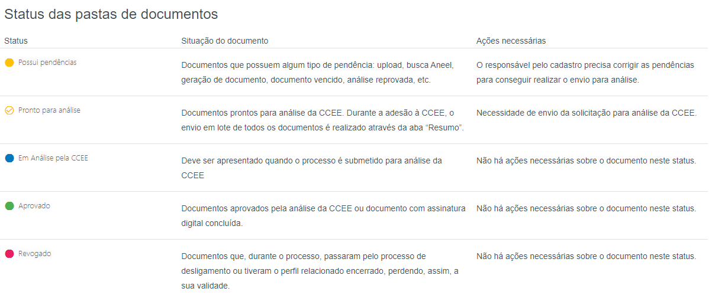

2.3.2 Quais são as consequências de ser reprovado no processo de manutenção?
Conforme regulação vigente, é possível que o agente comercializador seja penalizado com a perda da outorga para comercializar energia elétrica, administrado pela Aneel, ou outras sanções.

